Předkládá: Mgr. Jiří Pospíšil,
1. náměstek primátora

Zpracovali: Mgr. Alexandra Klímková,
vedoucí Odboru správy a údržby
majetku města

Mgr. Lukáš Skládal,
odborný referent oddělení nakládání s majetkem města OSÚMM

Zasedání Zastupitelstva města Prostějova
konané dne 14. 06. 2022

Schválení výkupu pozemků za Místním nádražím a rozpočtové opatření kapitoly 50 – správa a nakládání s majetkem města

Návrh usnesení:

Zastupitelstvo města Prostějova
s c h v a l u j e
1. z důvodů uvedených v důvodové zprávě k materiálu výkup pozemku p.č. 8127 – zastavěná plocha a nádvoří o výměře 717 m², jehož součástí je stavba pro dopravu s číslem popisným 3166, pozemku p.č. 8118/36 – ostatní plocha o výměře 101 m², pozemku p.č. 8129/1 – ostatní plocha o výměře 486 m² a pozemku p.č. 8129/2 – ostatní plocha o výměře 48 m², vše v k.ú. Prostějov, od společnosti České dráhy, a.s., se sídlem Praha 1, Nové město, nábřeží Ludvíka Svobody 1222/12, PSČ: 110 00, IČ: 709 94 226, do vlastnictví Statutárního města Prostějova za kupní cenu v celkové výši 590.000 Kč bez DPH, tj. 713.900 Kč včetně DPH, za následujících podmínek:
- splatnost kupní ceny před podpisem kupní smlouvy,
- správní poplatek spojený s podáním návrhu na povolení vkladu vlastnického práva do katastru nemovitostí uhradí prodávající,
2. rozpočtové opatření, kterým se:
- zvyšuje rozpočet výdajů
Kapitola | ODPA | Pol | ZP | UZ | Organizace | O hodnotu v Kč
00000000050 | 006409 | 6130 |  | 1 | 0500562000000 | 614.150
zvýšení pol. 6130 – pozemky; výkup pozemků p.č. 8127, p.č. 8118/36, p.č. 8129/1 a p.č. 8129/2, vše v k.ú. Prostějov (kupní cena)
Kapitola | ODPA | Pol | ZP | UZ | Organizace | O hodnotu v Kč
00000000050 | 006409 | 6121 |  | 1 | 0500562000000 | 99.750
zvýšení pol. 6121 – budovy, haly, stavby; výkup stavby pro dopravu s číslem popisným 3166 na pozemku p.č. 8127 v k.ú. Prostějov (kupní cena)
- snižuje stav rezerv města
Kapitola | ODPA | Pol | ZP | UZ | Organizace | O hodnotu v Kč
0000000070 |  | 8115 |  | 1 | 0700000000000 | 713.900
snížení pol. 8115 - Fond rezerv a rozvoje

P o d p i s y
Předkladatel | Mgr. Jiří Pospíšil, 1. náměstek primátora | 01.06.2022 | Mgr. Pospíšil, v.r.
Za správnost | Mgr. Alexandra Klímková, vedoucí Odboru správy a údržby majetku města | 01.06.2022 | Mgr. Klímková, v.r.
Zpracovatel | Mgr. Lukáš Skládal, odborný referent oddělení nakládání s majetkem města OSÚMM | 01.06.2022 | Mgr. Skládal, v.r.

Důvodová zpráva:
Na základě Kupní smlouvy č. 2018/50/279 uzavřené dne 10.01.2019 mezi společností České dráhy, a.s., se sídlem Praha 1, Nové město, nábřeží Ludvíka Svobody 1222/12, PSČ: 110 00, IČ: 709 94 226, jako prodávajícím a Statutárním městem Prostějovem jako kupujícím získalo Statutární město Prostějov do vlastnictví pozemky a stavby bývalého lokomotivního depa Za místním nádražím v Prostějově. Po demolici staveb se aktuálně jedná o pozemky p.č. 8126/1, p.č. 8126/2, p.č. 8126/3, p.č. 8118/26 a p.č. 8118/40, vše v k.ú. Prostějov.
V návaznosti na tento realizovaný prodej požádalo Statutární město Prostějov společnost České dráhy, a.s., v roce 2019 o prodej dalších navazujících pozemků a staveb, a to pozemku p.č. 8127, jehož součástí je stavba pro dopravu s číslem popisným 3166, a dále pozemků 8118/36, p.č. 8129/1 a p.č. 8129/2, vše v k.ú. Prostějov, které zůstávají ve vlastnictví společnosti České dráhy, a.s. Celková výměra požadovaných pozemků činí 1.352 m². Současně Statutární město Prostějov požádalo Správu železnic, státní organizaci, o prodej pozemku p.č. 8128 v k.ú. Prostějov, který se nachází mezi předmětnými pozemky ve vlastnictví společnosti České dráhy, a.s.
Aktuálně Statutární město Prostějov obdrželo od společnosti České dráhy, a.s., informaci, že prodej předmětných pozemků za kupní cenu v celkové výši 590.000 Kč bez DPH, tj. 713.900 Kč včetně DPH (cca 528 Kč/m² včetně DPH), byl schválen Představenstvem a Dozorčí radou společnosti České dráhy, a.s., s tím, že prodeji předmětných pozemků ze strany společnosti České dráhy, a.s., tak již nic nebrání. Po schválení výkupu předmětných pozemků Zastupitelstvem města Prostějova za navržených podmínek bude ze strany společnosti České dráhy, a.s., zpracován a zaslán návrh kupní smlouvy.
Záležitost je řešena pod Sp.Zn.: OSUMM 337/2017.

Rada města Prostějova dne 31.05.2022 doporučila Zastupitelstvu města Prostějova schválit:
- z důvodů uvedených v důvodové zprávě k materiálu výkup pozemku p.č. 8127 – zastavěná plocha a nádvoří o výměře 717 m², jehož součástí je stavba pro dopravu s číslem popisným 3166, pozemku p.č. 8118/36 – ostatní plocha o výměře 101 m², pozemku p.č. 8129/1 – ostatní plocha o výměře 486 m² a pozemku p.č. 8129/2 – ostatní plocha o výměře 48 m², vše v k.ú. Prostějov, od společnosti České dráhy, a.s., se sídlem Praha 1, Nové město, nábřeží Ludvíka Svobody 1222/12, PSČ: 110 00, IČ: 709 94 226, do vlastnictví Statutárního města Prostějova za kupní cenu v celkové výši 590.000 Kč bez DPH, tj. 713.900 Kč včetně DPH, za následujících podmínek:
- splatnost kupní ceny před podpisem kupní smlouvy,
- správní poplatek spojený s podáním návrhu na povolení vkladu vlastnického práva do katastru nemovitostí uhradí prodávající,
2. rozpočtové opatření, kterým se:
- zvyšuje rozpočet výdajů
Kapitola | ODPA | Pol | ZP | UZ | Organizace | O hodnotu v Kč
00000000050 | 006409 | 6130 |  | 1 | 0500562000000 | 614.150
zvýšení pol. 6130 – pozemky; výkup pozemků p.č. 8127, p.č. 8118/36, p.č. 8129/1 a p.č. 8129/2, vše v k.ú. Prostějov (kupní cena)
Kapitola | ODPA | Pol | ZP | UZ | Organizace | O hodnotu v Kč
00000000050 | 006409 | 6121 |  | 1 | 0500562000000 | 99.750
zvýšení pol. 6121 – budovy, haly, stavby; výkup stavby pro dopravu s číslem popisným 3166 na pozemku p.č. 8127 v k.ú. Prostějov (kupní cena)
- snižuje stav rezerv města
Kapitola | ODPA | Pol | ZP | UZ | Organizace | O hodnotu v Kč
0000000070 |  | 8115 |  | 1 | 0700000000000 | 713.900
snížení pol. 8115 - Fond rezerv a rozvoje

1. Stanovisko předkladatele:
Odbor správy a údržby majetku města nemá námitek ke schválení výkupu předmětných pozemků a staveb od společnosti České dráhy, a.s., za navržených podmínek a doporučuje postupovat dle návrhu usnesení. Z hlediska zájmů Statutárního města Prostějova se jedná o strategické pozemky v rozvojové lokalitě Za místním nádražím v Prostějově. Umístění pozemků a jejich budoucí využití ve veřejném zájmu lze dle názoru OSÚMM považovat za důležité zájmy obce, kterými je možno odůvodnit jejich výkup včetně sjednání výše kupní ceny. V případě získání předmětných pozemků do vlastnictví Statutárního města Prostějova Odbor SÚMM doporučuje bezodkladnou demolici stavby pro dopravu s číslem popisným 3166, která je součástí pozemku p.č. 8127 v k.ú. Prostějov, a to z důvodu jejího havarijního stavu a výskytu bezdomovců.
Odbor správy a údržby majetku města upozorňuje na skutečnost, že pozemek p.č. 8118/36 v k.ú. Prostějov je zatížen věcným břemenem chůze a jízdy spočívajícím v právu zřízení, umístění a provozování cyklostezky včetně umožnění přístupu k zajištění běžné údržby a oprav ve prospěch Statutárního města Prostějova.
Odbor správy a údržby majetku města dále upozorňuje na skutečnost, že ve prospěch pozemků p.č. 8129/1 a p.č. 8129/2, oba v k.ú. Prostějov, je zřízeno věcné břemeno cesty a stezky přes pozemky p.č. 8118/25, p.č. 8118/33, p.č. 8118/34 a p.č. 8118/37, vše v k.ú. Prostějov.
Předkládané rozpočtové opatření má vliv na rozpočet města. Dle výše uvedeného návrhu dojde ke snížení finančních prostředků ve Fondu rezerv a rozvoje o částku 713.900 Kč a současně ke zvýšení finančních prostředků výdajů u kapitoly 50 – správa a nakládání s majetkem města o částku 713.900 Kč.

Materiál byl předložen k projednání na schůzi Finančního výboru dne 07.06.2022.

Důvodová zpráva obsahuje stanoviska dotčených odborů MMPv (subjektů)
Odbor MMPv (subjekt) |  | Stanovisko ze dne | Resumé
1. | OSÚMM | 01.06.2022 | nemá námitek ke schválení výkupu za navržených podmínek, doporučuje postupovat dle návrhu usnesení

Přílohy:
situační mapa s vyznačením předmětu výkupu (vyznačeny žlutě) – příloha č. 1
situační mapa s vyznačením pozemků Statutárního města Prostějova (vyznačeny růžově) – příloha č. 2
fotomapa – příloha č. 3
Příloha č. 1
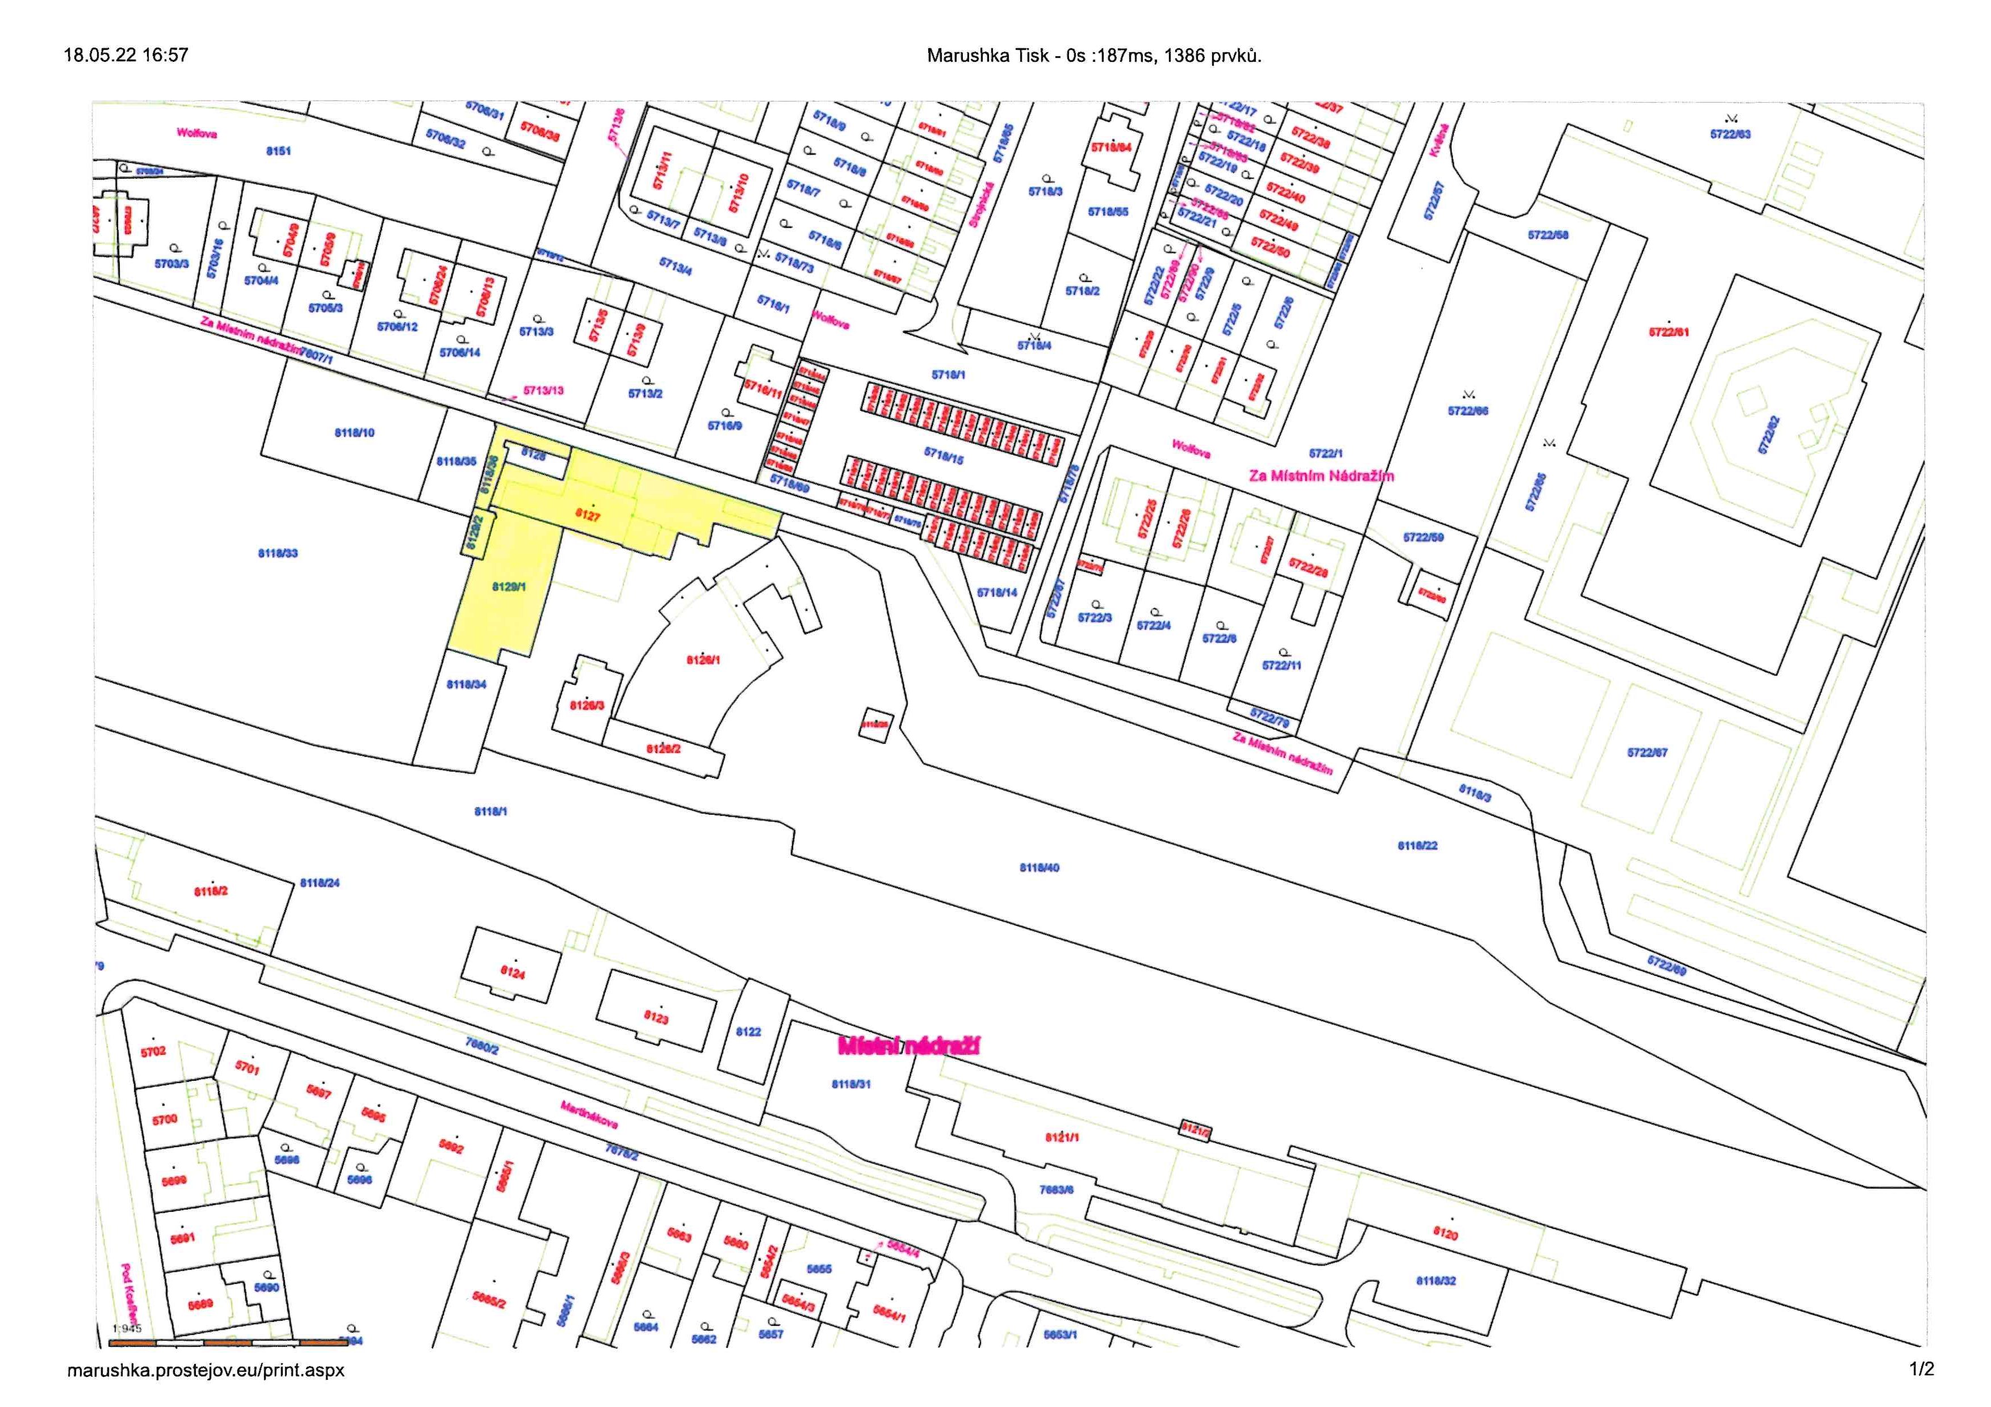
Příloha č. 2
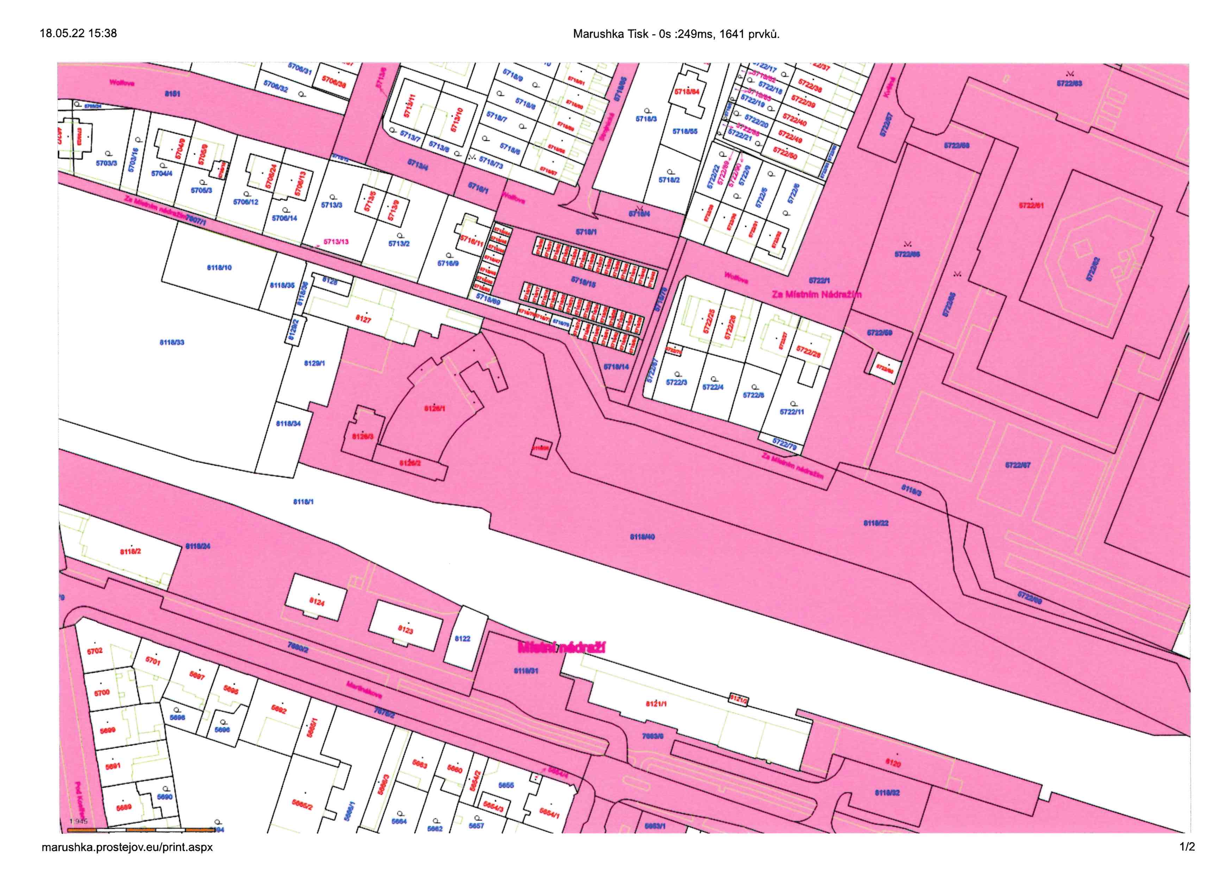
Příloha č. 3
